,, Co se děje kolem nás? Tolik věcí, až se mi z toho hlava točí ‘‘ - distanční výuka

Víte děti, že některé věci vymysleli a vytvořili lidé – dům, obraz, auto,... Ale jiné věci – například vodu, skály, vzduch, slunce lidé nevytvořili. Jsou to části přírody a říkáme jim přírodniny. Přírodniny, které během života přijímají potravu, rozmnožují se, nazýváme živé přírodniny – kočka, tulipán, houba, tráva. Ostatní přírodniny jsou neživé - vzduch, kámen.

- Pondělí
- pohádka: Švihadla a panáci
- logopedie: Máťa s Hrochem procvičují S, Š, C, Č
→ všechny hlásky můžeme procvičovat dohromady, diferenciaci tupých (š,ž,č,dž) a ostrých (s,z,c,dz) sykavek je vhodné procvičit tehdy, když dítě dobře zvládlo každou sykavku izolovaně a když každou z nich správně vyslovuje ve spontánní řeči.
- procvičujeme hlásku C,S: cizí, jezdec, zajíc, cizinec, zimnice, záclona, zedníci, jezevec, zacelit, zajatec, zachycovat, zahlcený
- procvičujeme hlásku Č,Š: češe, číše, Vašíček, hošíček, myšička, čeština, špičák, šlehačka, špalíček, mušlička, liščata, číšník
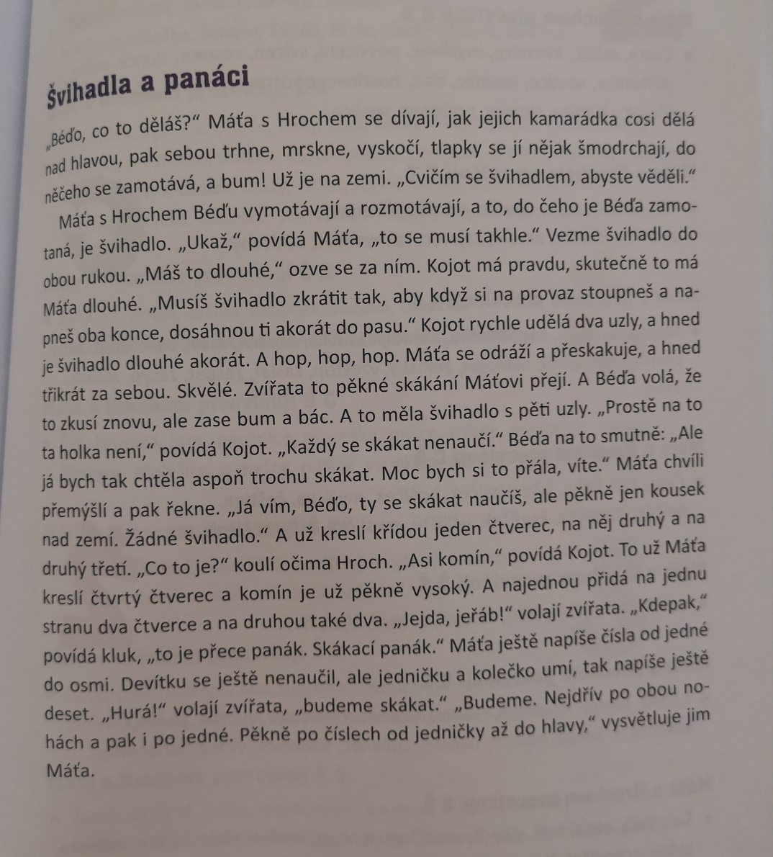

- motorika: Máťovy a Bédiny skoky
- Máťovy skoky – Venku už se probouzí jaro, sluníčko svítí. Vezmi si na zahrádku nebo na dvorek švihadlo. Odměř si takovou délku, jakou potřebuješ. Zkus ho třikrát přeskočit. Dokážes to?
- Bédiny skoky – Namaluj panáka jako Máťa v naší pohádce. Zkus skákat po jedné noze a pak po druhé. Skákej od 1 až k nejvyššímu číslu. Když to zvládneš, zkus házet kamínek z dálky na panáka a doskákat pro něj.
- Podobné činnosti spadají do spektra školní zralosti. Skákání po jedné noze a obounož předpokládá rozvinutou hrubou motoriku. Jemná motorika, která je tak důležitá pro psaní, zase obnáší schopnost zapnout si knoflík, ale i to, že dítě rádo kreslí, má základ správného držení tužky, nakreslí čáru, kruh nebo vlnovku.

- Úterý
- otázky pro děti:
- Podívej se kolem sebe, které barvy znáš?
- Kolik barev umíš vyjmenovat?
- Jaké barvy má duha?
- Vědel bys, jaká barva nám vznikne, když smícháš bílou s černou (šedivá), červenou s bílou (růžová), žlutou s modrou (zelená)? (Vezmeme si tempery nebo vodovky a zkusíme si zahrát na malíře, mícháme barvy a sledujeme, které barvy nám vznikají. Zkusíme něco nakreslit. )
- písnička ,,Barvy barvičky‘‘
Barvy barvičky - YouTube
- Zazpívej si s námi a zkus spočítat, kolik barev se v písničce objevilo.
(Malá nápověda: zelená, červená, modrá, žlutá, bílá, oranžová, černá)

- pracovní list: ,,Barvy‘‘ (Dětem předčítáme zadání!)
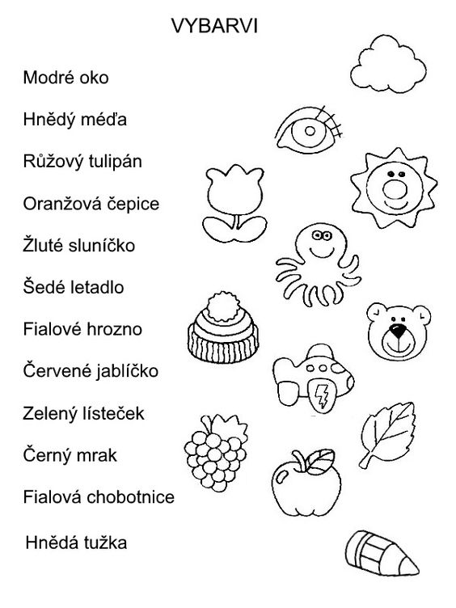

- Středa
- otázky pro děti:
- Proč jsou pro nás čísla důležitá?
- Dokázal bys spočítat všechny prsty na rukou? A zvládneš to i pozpátku?
- Podívej se kolem sebe, třeba na svůj pokojíček, dokázal bys najít čtverec, obdélník, trojúhelník nebo kruh?
- Jaký tvar má střecha domu, pneumatika auta, obraz nebo lednice?

- nácvik říkanky s opakováním
UČÍME SE ČÍSLA
Jakpak čísla vypadají,
proč se děti často ptají.
Na pár těchto otázek,
ukážem si obrázek.
Číslům pěkně zamáváme,
teď už všechny dobře známe.
A tak čísla mějte se,
a vy děti, smějte se!

- pracovní list – předmatematické činnosti (obtahujeme čísla)
→ pro lepší zapamatování čísel nám pomůžou zábavné říkanky, stačí kliknout na odkaz videa
Učíme se čísla - YouTube
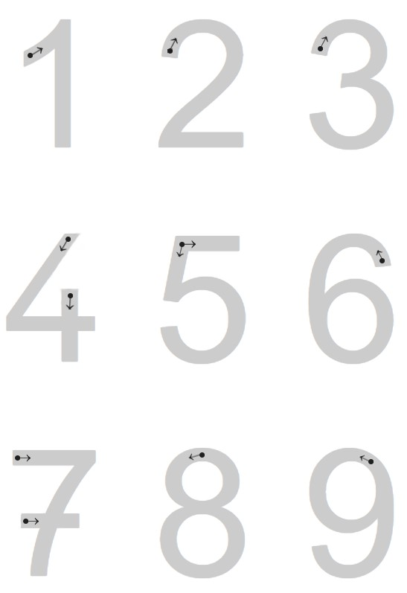

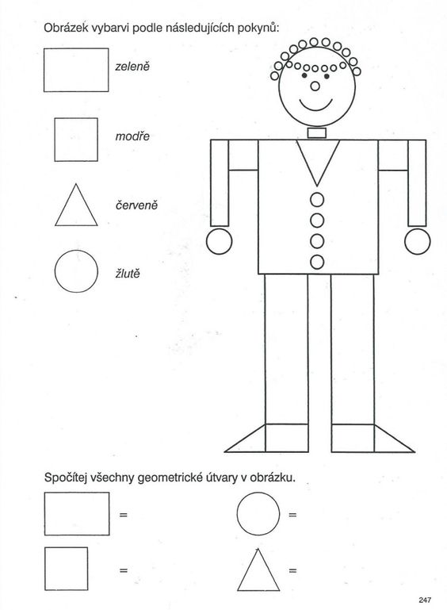

- Čtvrtek
- cvičíme doma:
- Už se doma nudíme? Co si trošku zacvičit? Proměníme se v medvědy, ptáčky nebo klokany!
- Domácí cvičení s dětmi - YouTube

- experimenty:
- Tomík s Verunkou se nemůžou dohodnout. Poradíš jim? Vědel bys, co je lehčí – peříčko nebo kyblík s vodou? Jak to, že balónek létá? Je lečí ptáček nebo želva?

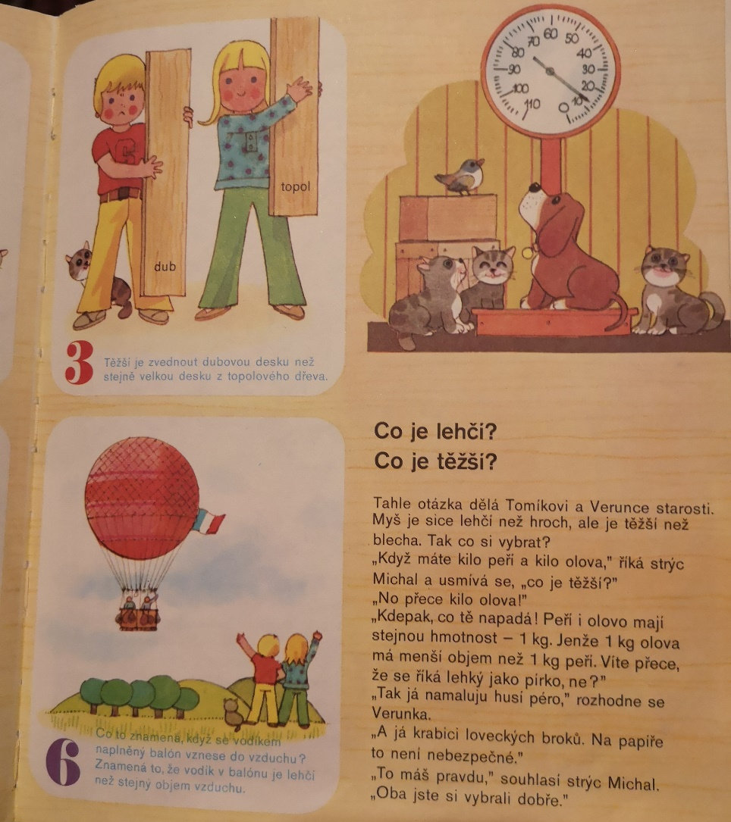
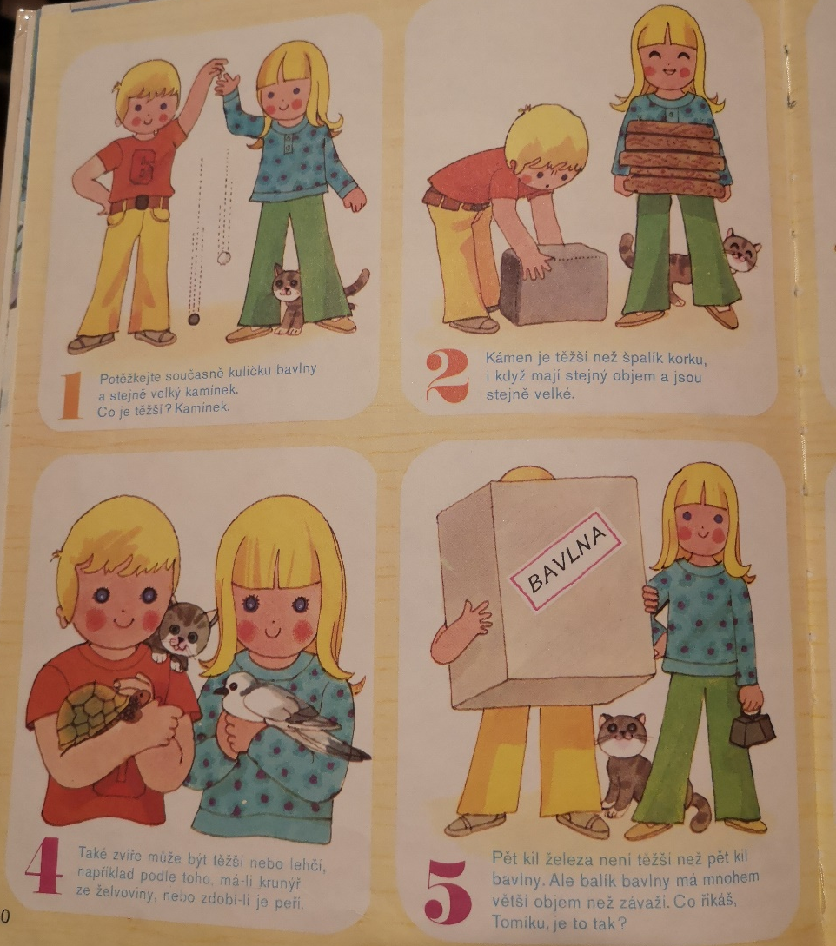

- pracovní list: Co se vyrábí ze dřeva?
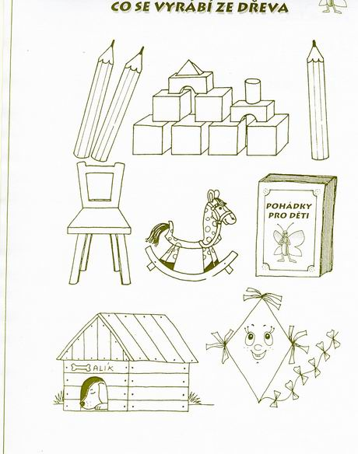

- Pátek
- rozumová výchova a logopedie
- Pořádně si prohlédni kartičky. Víš, co je na nich nakresleno?
- Co která věc umí?
- K jaké činnosti ji používáme? ( např.: KONVICE – ZALÉVÁ, ŠTĚTEC – MALUJE, ŽEHLIČKA - ŽEHLÍ – PRÁDLO, KLADIVO - ZATLOUKÁ – HŘEBÍKY)

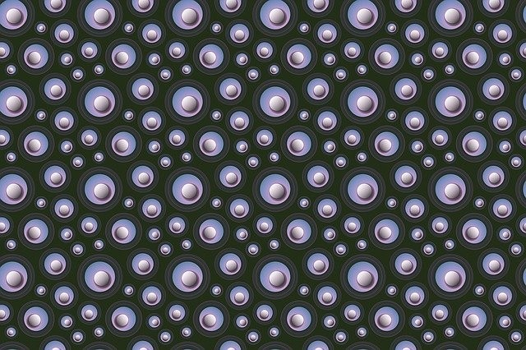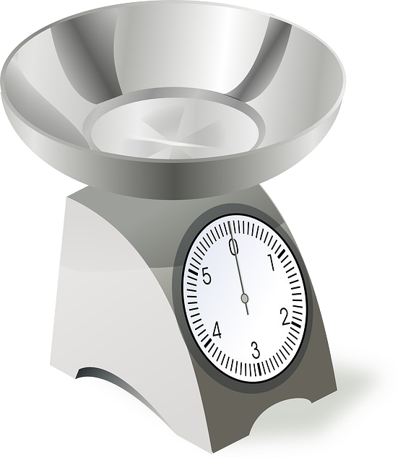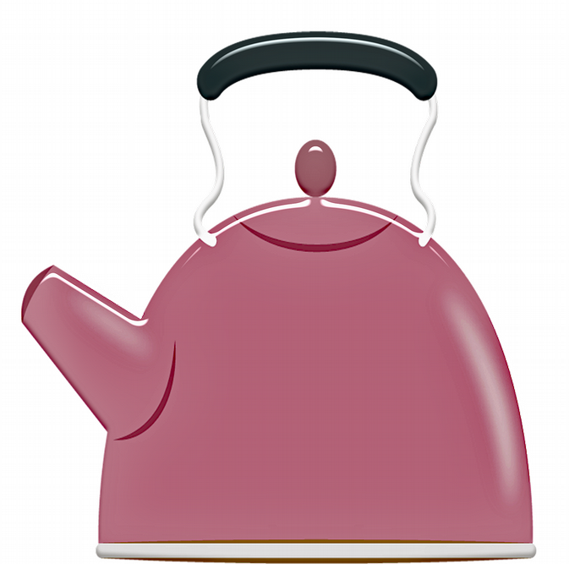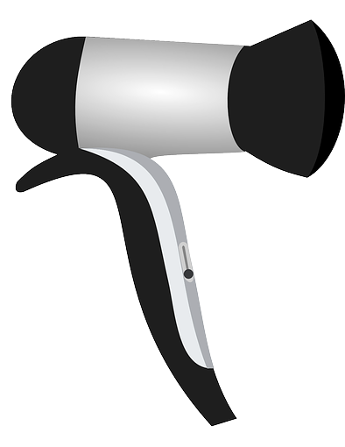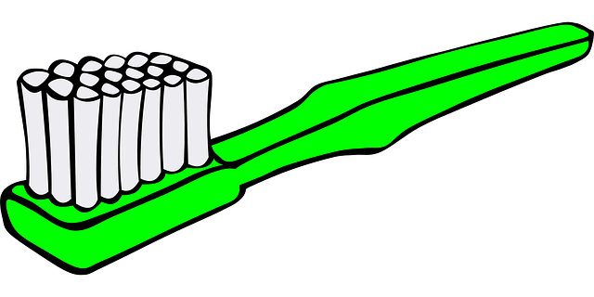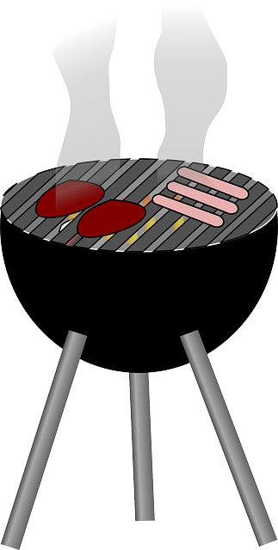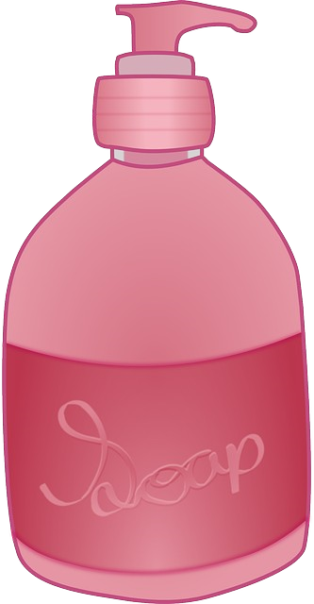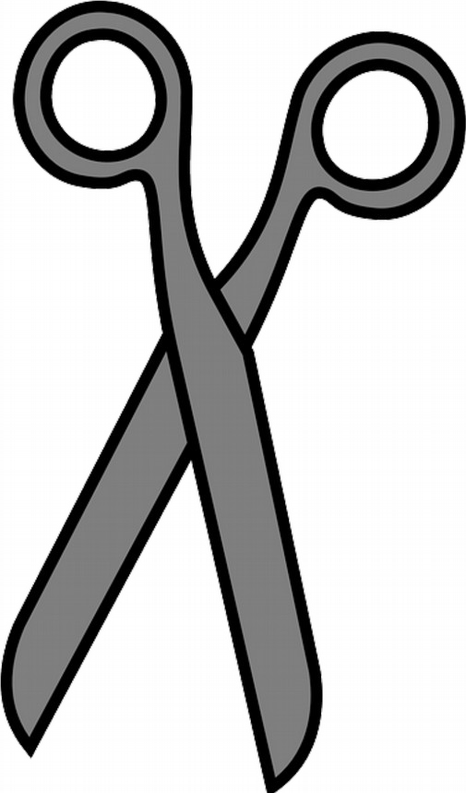
VÁHA
NABĚRAČKA
KONVICE
GRIL
FÉN
KARTÁČEK
MÝDLO
NŮŽKY
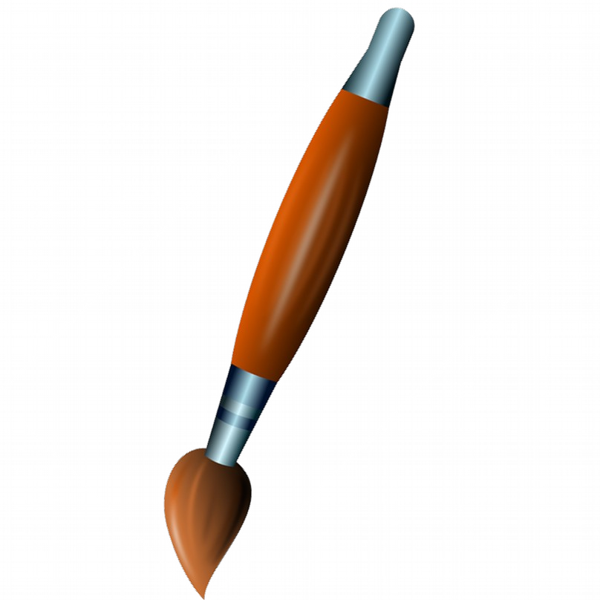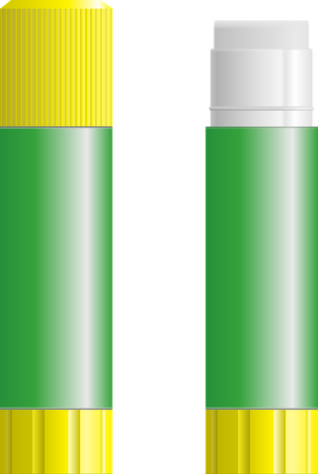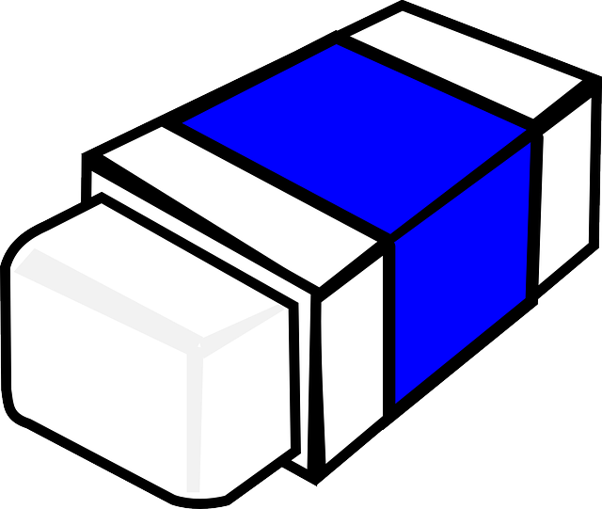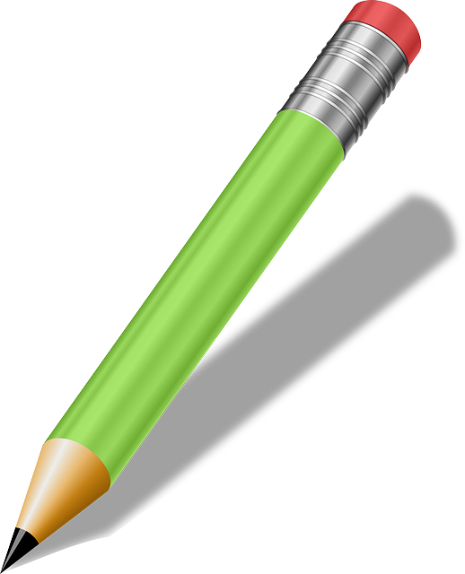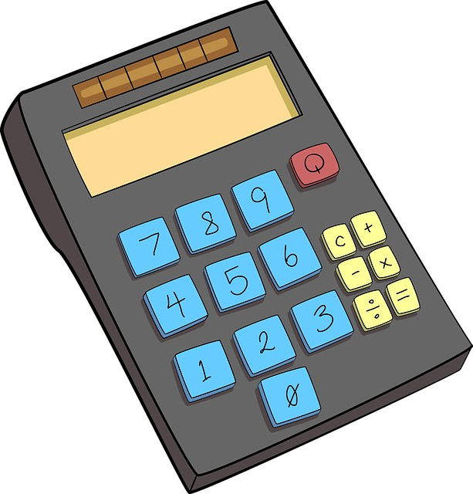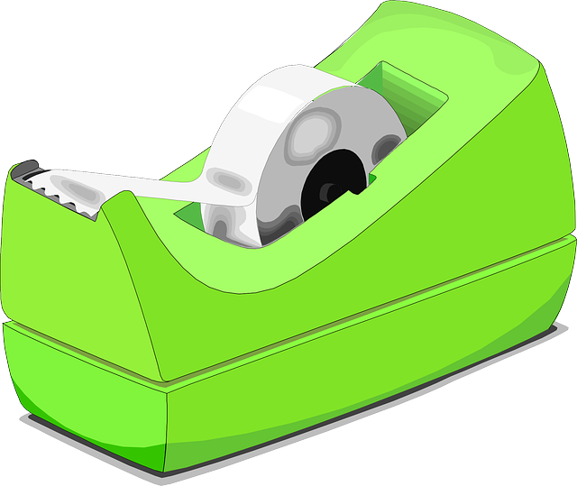
ŠTĚTEC
LEPIDLO
GUMA
TUŽKA
KALKULAČKA
LUPA
LEPÍCÍ
PÁSKA
CO KTERÁ VĚC
UMÍ?
K JAKÉ ČINNOSTI
JI POUŽÍVÁME?

Elkid

Kdo splnil všechny úkoly, zaslouží si velký palec nahoru!

